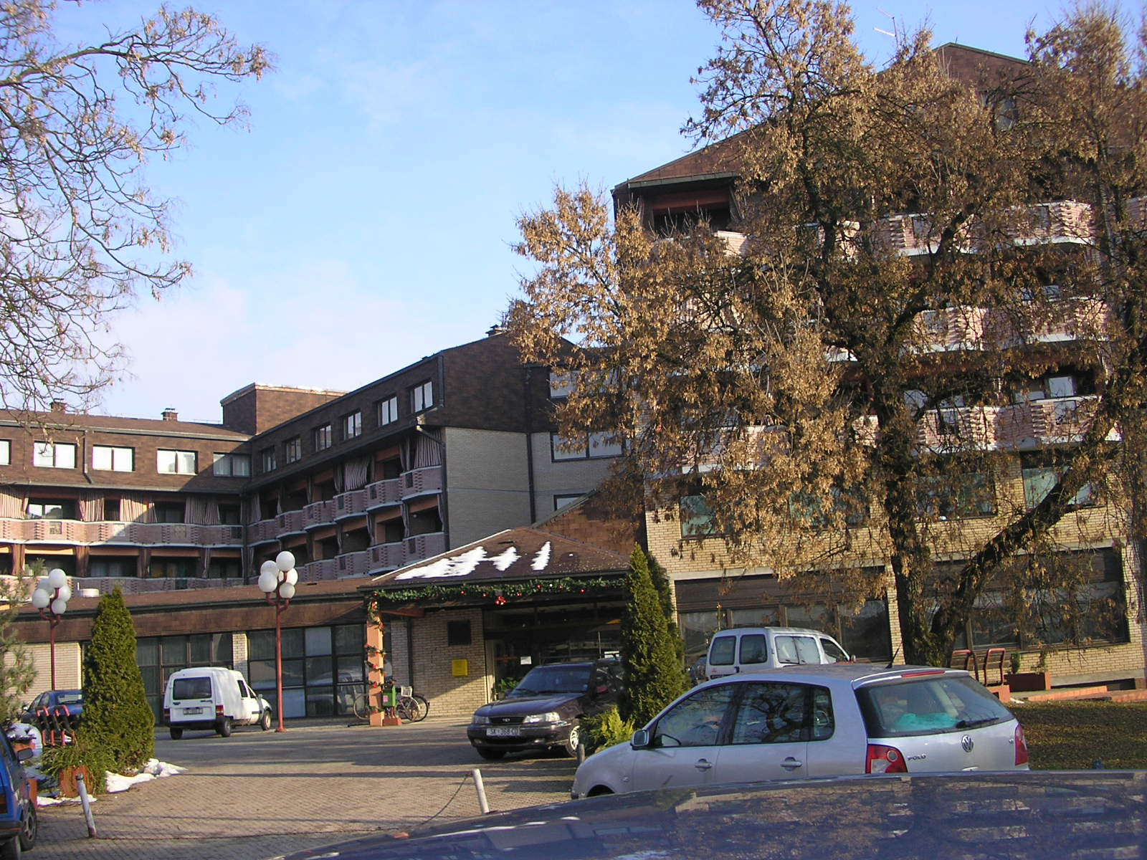
Dom za starije osobe Sisak
Oktavijana Augusta 3 * 44000 Sisak * Tel: 044 556 556 * Fax: 044 556 576

Dom za starije osobe Sisak
Oktavijana Augusta 3
44000 Sisak
Sisak, 25.01.2024. god.
Ur. broj: 2176-118/24-466

OBAVIJEST KANDIDATIMA

Povjerenstvo za provedbu javnog natječaja Doma za starije osobe Sisak poziva na razgovor kandidate:

MIŠETA VALENTINA
VRBAN MIRNA
SOKOLOVSKI SANDA
ŠIRIĆ MIRELA
VAZDAR BARBARA
VIDAK PREGLEJ DOROTEA
ZAJEC KORNELIJA

koji ispunjavaju formalne uvjete iz javnog natječaja koji je objavljen 12.01.2024. godine u Narodnim novinama br. 5/2024, na internetskim stranicama Hrvatskog zavoda za zapošljavanje, te na internetskim stranicama i oglasnoj ploči Doma za starije osobe Sisak za radno mjesto

SOCIJALNI RADNIK/CA – STRUČNI SAVJETNIK/CA - 1 izvršitelj/ica na neodređeno puno radno vrijeme

Završen preddiplomski ili diplomski sveučilišni studij socijalnog ili preddiplomski sveučilišni studij socijalnog rada ili specijalistički diplomski stručni studij, najmanje 1 (jedna) godina radnog iskustva na odgovarajućim poslovima, poznavanje rada na računalu. mjesto rada: KUTINA

Razgovor će se obaviti 29.01.2024. godine u 9,00 sati u dislociranoj jedinici Doma za starije osobe Sisak u Kutini na adresi: A. G. Matoša 42, 44320 Kutina.

Ostali prijavljeni kandidati ne ispunjavaju formalne uvjete natječaja.

Povjerenstvo za provedbu natječaja

Žiro – račun: HR6824070001100411158 * MB 3448924
E-mail: ravnateljica@domsisak.hr

